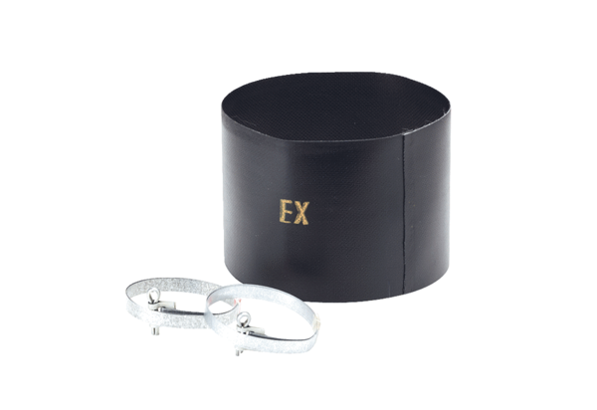Rezgéscsillapító mandzsetta ELM 20 ExCsomagolási egység: 1 darabVálaszték: C
Termékszám: 0092.0248Gyártó: MAICO

